高炉热风围管施工技术

（中国一冶 武汉 430083）
冷志辉 陈 胜 张 凌
摘要：对高炉热风围管安装过程的研究。通过整体预拼装控制构件物的外形尺寸精度，设置临时承重装置，采用倒装法，将围管进行整体安装，减小其安装误差。达到提高工效、减短工期、降低成本的目的。
关键词：热风围管、整体预拼装、临时支撑体系、整体吊装。
引言：高炉热风围管是高炉炼铁送风系统的主要部分，主体为环形管状结构，其作用为将热风炉中加热的空气通过热风围管由送风装置均匀地吹入高炉，为冶炼提供充足的空气。热风围管系统除了主体由环形管状结构构成外，其附属设施有加固圈、围管吊挂装置等组成。
1、工程概况
在江阴泰富兴澄特种材料公司1号高炉大修工程中，此次需安装的部分包括热风围管环形管状主体、加固圈，共重约50t。热风围管最大直径为16000mm，管径约2482mm，板厚16mm。现选取300t履带式起重机作为主吊机，根据其起重能力将热风围管进行整体吊装。
2、工程特点及难点
处于安全及质量方面考虑，热风围管需要整体进行拼装，而后整体安装。其单体构件尺寸和重量均较大，危险系数高；同时，安装精度要求高，16000mm直径的围管，就位时的位移误差不能超过10mm，这就对预拼装和吊装精度提出了很高的要求。
3、安装前准备
3.1测量热风围管的各项数据并进行定位
按图纸提供的资料，用仪器测量出围管的0°～180°、90°～270°中心轴线，然后在围管上做好记号。同时测量出围管安装就位时的标高及中心轴线，并投影到炉壳相应位置做好记号。
3.2检查质量和出厂资料。
1).检查构件在工厂预拼装的资料，拼装后构件上的标记。
2).按设计图和验收规范，检查构件的外观质量
3).索取构件的保证资料。
4).准备方案所需的临时梯子，平台，吊点，钢丝绳，风绳等。
5).准备用具，含找正的仪器，千斤顶，大锤，撬杆，楔子等。
4、施工方法及步骤
4.1拼装
4.1.1热风围管应在工厂预装，并设置对口定位夹具，标明对口中心线，将管口适当加固，以防接口处椭圆。
a）拼装要求在拼装平台上进行，拼装平台要求水平，水平度≤4mm。
b）围管先二节、四节、八节筒体组对拼装，通过控制其弦长保证拼装的精度。
c）拼装前首先检查每节筒体的几何尺寸，四等分刻点是否准确无误。组对时对口错边量≤2mm。
d）当围管每四节组对成型后，可在专制马镫上整体组对拼装。马镫制作14个，对马镫上表面进行抄平，水平度≤4mm。围管整体组对时，最大直径与最小直径之差≤20mm,水平差≤10mm。
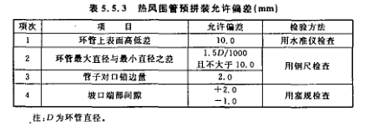
4.1.2为便于围管找正及下表面焊接，需在地面上搭设拼装平台，在平台上设700mm高的临时支座，支座沿热风围管圆周等距离排列，并由测量配合。找平临时支座上表面标高，并以围管中心线到圆心的距离为半径画圆投影于临时支座上，在每两组围管对接处刻上中心点，然后将热风围管各组分别吊于支座上组装成整体。
4.1.3检查水平度及椭圆度，找好对口间隙和错边量。
4.1.4工艺流程
搭设拼装平台 画装配线 焊定位挡板 构件吊装摆放安装固定器 装定位器 初步找正 质量检查 精度找正 点焊定位 安设焊接专用夹具 超差处打磨 搭防风防雨设施 安设焊接操作架 消除焊缝位置附近的脏物 焊缝坡口处打磨 焊接内缝 切除卡、夹具 清焊根、打磨残留物 焊接外缝 切割外缝焊接专用夹具 焊缝区打磨 超声波探伤 焊缝修补 拆防风防雨设施 复查焊后结构尺寸。
4.2吊装
4.2.1临时支撑体系的设置
受设计及工艺限制，热风围管上的承重装置——“围管吊挂”，无法事先安装固定，因此只能采取倒装法：即先将热风围管吊装就位，再安装围管吊挂装置，最后调整吊挂装置，与热风围管相连并固定。那么热风围管在吊装就位时，就须另外设置临时支撑体系，以承受热风围管的重量，所以在高炉炉壳上均匀设置12个围管临时承重装置（如下图）：

在受力结构中，三角形受力最趋于稳固，因此临时承重装置采用三角支架形式（具体尺寸如下图）：

热风围管

临时承重三角支架安装前，在炉内吊盘上炉心位置放置经纬仪，通过转角将临时承重三角支架的位置分布于炉壳周围。此支架用于围管安装就位时的控制基准。通过这支架上的标记线与围管上的围管中心线是否重合来对围管进行位移的定位。另外，支架上平面标高即为围管管口最低点标高。安装支架时必须把上平面标高调整在同一个平面内，用来控制围管就位时的相对标高和绝对标高。
临时承重装置
高炉炉壳

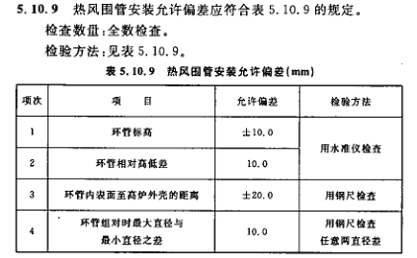

5、安装要点和安全措施：
5.1热风围管安装要点：
5.1.1热风围管拼装时，必须要用控制好椭圆度、半径率、顶部高差及错开腹部焊缝；
5.1.2热风围管拼装完成后，须与原设计尺寸进行对比，分析实际尺寸的偏差值；
5.1.3临时支撑体系的设置位置必须与热风围管原设计图中的受力点相符；
5.1.4临时支撑体系的承重装置完成后，须在上面做好热风围管就位的标记和定位装置，以控制安装时的就位位置；
5.1.5热风围管上同样需要标记与临时承重装置相对应的记号。
5.2热风围管安全措施：
5.2.1成立安装应急领导小组；
5.2.2吊装和装卸时严禁倾斜和超负荷吊装。
5.2.3所有临时安装和梯子平台拦杆的连接部位必须牢靠。拉设安全可靠的安全绳。
5.2.4吊装时听从指挥，专人负责，专人指挥。
5.2.5高空作业系好安全带，平时作业做好两穿一戴。
5.2.6各工种人员要持证上岗，严格遵守本工种安全操作规程，施工前所施工人员要对施工方案及工艺进行了解，并进行安全技术交底，熟悉操作和具体步骤。
5.2.7起吊用工具和钢丝绳，必须有足够的安全系数，一般不得小于5-6倍；使用起重机应和司机密切配合，严格执行起重机“十不吊”的规定；高空作业点下地面不允许站人，并做好安全警戒措施，防止高空坠落事故。
5.2.8施工完毕后及时清理现场，既要保证干净，又要注意小型工具和易耗品的存放，防止高空坠物。
6、结束语
本施工技术经过我公司多座同类型高炉施工实践得到的结论，用本方法施工可解决热风围管拼装精度不高、吊装就位困难、施工周期长等问题。通过整体预拼装控制构件物的外形尺寸精度，设置临时承重装置，采用倒装法，将围管进行整体安装，减小其安装误差。达到提高工效、减短工期、降低成本的目的。
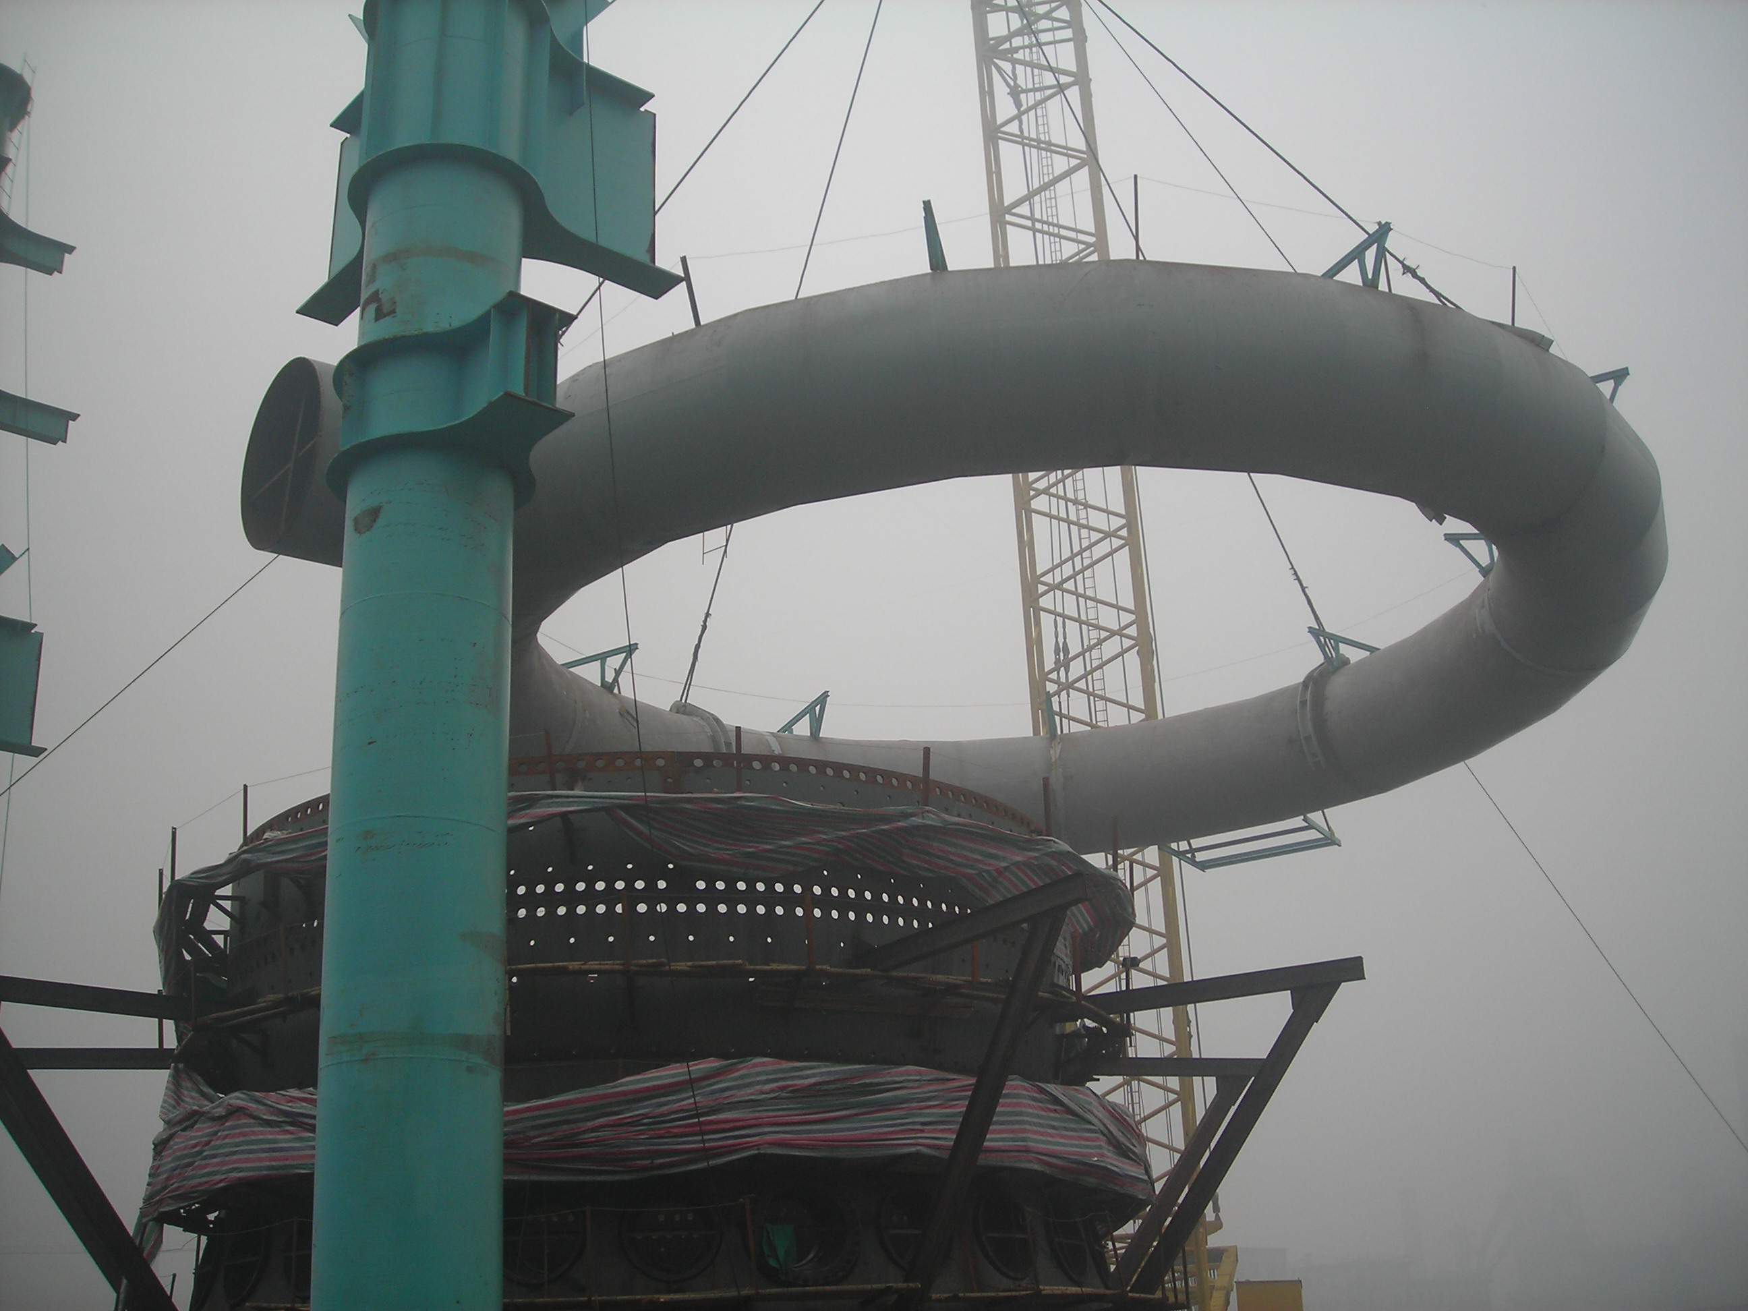
热风围管
临时支撑体系
作者姓名：冷志辉 陈 胜 张 凌
职 称：工程师
工作单位：中国一冶集团有限公司
专 业：建筑施工
地 址：武汉市青山区冶金大道387#中国一冶高新技术产业园2号楼
电话号码：15072938909

